с. ЧУМАКОВО УЧРЕДИТЕЛЬ
Куйбышевского р-на Администрация
Новосибирской области Чумаковского
сельсовета

Вестник № 279/1

19 ноября 2018

О ф и ц и а л ь н ы е д о к у м е н т ы

Ч у м а к о в с к о г о с е л ь с о в е т а

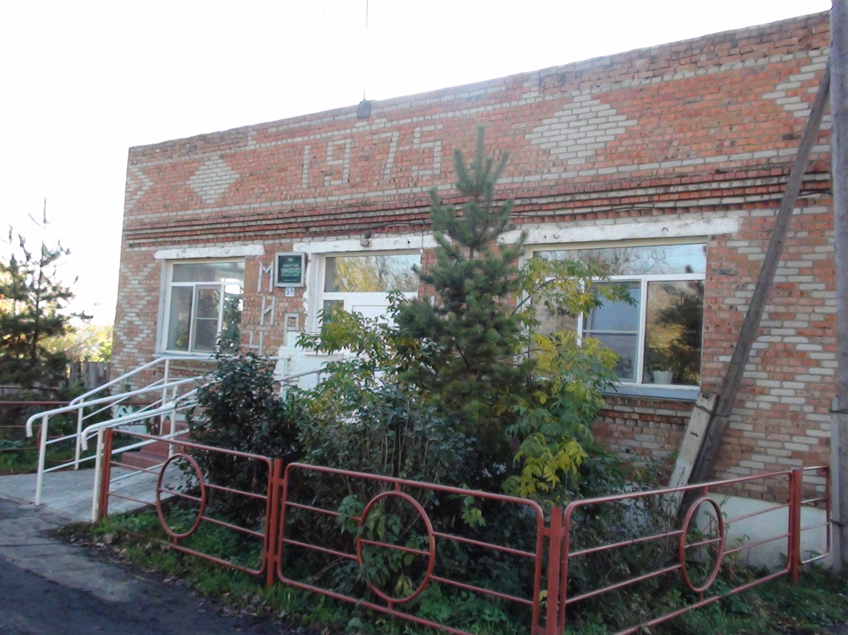

_____________________________________________________________________________________________

СОВЕТ ДЕПУТАТОВ
ЧУМАКОВСКОГО СЕЛЬСОВЕТА
КУЙБЫШЕВСКОГО РАЙОНА
НОВОСИБИРСКОЙ ОБЛАСТИ
ПЯТОГО СОЗЫВА

РЕШЕНИЕ
Сорок девятой сессии

от 19 ноября 2018 г. с. Чумаково № 3

О назначении публичных слушаний по проектам бюджета, прогноза социально-экономического развития Чумаковского сельсовета Куйбышевского района Новосибирской области
на очередной 2019 год и плановый период 2020-2021 годы
В соответствии со ст. 28 Федерального закона от 06.10.2003 года № 131-ФЗ «Об общих принципах организации местного самоуправления в Российской Федерации», на основании ст. 11 Устава Чумаковского сельсовета, Совет депутатов Чумаковского сельсовета
РЕШИЛ:
1. Провести публичные слушания по проектам бюджета и прогноза социально-экономического развития Чумаковского сельсовета Куйбышевского района Новосибирской области на очередной 2019 год и плановый период 2020-2021 годы 21 декабря 2018 года в 9-00 часов по адресу: Новосибирская область, Куйбышевский район, с. Чумаково, ул. Ленина, 59, здание Администрации Чумаковского сельсовета, кабинет главы Чумаковского сельсовета, контактный телефон 31-378, 31-136.
2. Опубликовать настоящее решение в периодическом печатном издании «Вестник» органов местного самоуправления Чумаковского сельсовета. С материалами публичных слушаний можно предварительно ознакомиться также в здании администрации Чумаковского сельсовета Куйбышевского района Новосибирской области в рабочие дни с 9.00 до 17.00.
3. Контроль над исполнением настоящего решения оставляю за собой.
Председатель Совета депутатов
Чумаковского сельсовета
Куйбышевского района
Новосибирской области
Л.В.Богданова

---------------------------------------------------------------------------------------------------------------------------------------------------------

Председатель редакционного адрес издателя: тираж
Совета В.В. Апонасенко с. Чумаково, ул. Ленина, 59 50 экз

